周恩来故居
召青年奔赴抗日前线，挽救民族危亡。在这里，他还会见埃德加·斯诺、艾格尼斯·史沫特莱、安娜·路易斯·斯特朗等国际友人和国民政府军事委员会政治部第三厅部分工作人员。
故居是一栋标准英式田园别墅，坐北朝南，二层高，红瓦青砖，现仍保持当年风貌，周围草木葱郁，清幽宁静，地基开阔，庭前屋后被参天大树环绕，通往山下的是几条石阶小径。别墅由两个哥特式风格的拱形门栋分开，楼栋之间有一精致花园，种有一棵大芭蕉树。周恩来住的二楼有3间房：一间会客室，一间卧室兼办公室，另一小房为警卫人员居住。现为教工宿舍。1983年武汉市人民政府公布为市级文物保护单位。

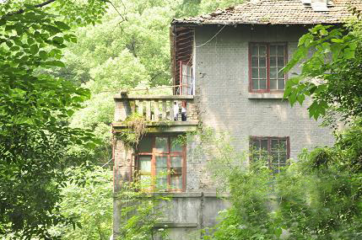
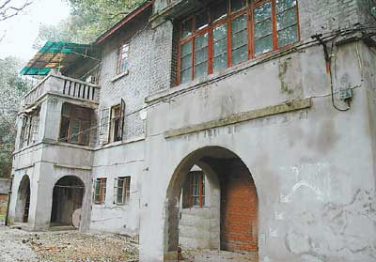
外观

故居旧照

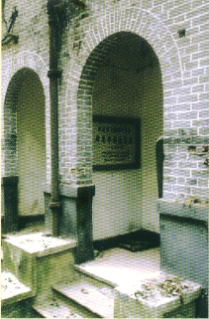

周恩来故居位于珞珈山东南麓的一区27号。这是一栋两单元三层砖木结构的教授别墅。1930年11月开工，1931年9月竣工。建筑面积196㎡，总造价1.5万元，由汉协盛营造厂中标承建。
抗战初期，周恩来任国民政府军事委员会政治部副部长。武汉会战时期，因国共第二次合作，国民政府安置周恩来与邓颖超下榻与此，两人时常到东湖边散步。邓颖超在世时，有人建议把这里建成一个纪念馆，被她否定了。此间，周恩来曾多次向武大师生发表演说，宣传抗日形势和中共的抗战路线、方针、政策，接待各地爱国青年，号召青年奔赴抗日前线，

